ДОГОВОР № ___________
на поставку _____________________________

г. Москва | «____» ____________ 20__ г.

Федеральное государственное бюджетное образовательное учреждение высшего образования «Государственный институт русского языка им. А.С. Пушкина» (сокращенное наименование - ФГБОУ ВО «Гос. ИРЯ им. А.С. Пушкина»), именуемое в дальнейшем «Заказчик», в лице ректора Гусева Никиты Владимировича, действующего на основании Устава, с одной стороны, и _________________, именуемое в дальнейшем «Поставщик», в лице _______________________, действующего на основании ____________________, с другой стороны, совместно именуемые «Стороны», а по отдельности «Сторона», в соответствии с Федеральным законом от «18» июля 2011 г. № 223-ФЗ «О закупках товаров, работ, услуг отдельными видами юридических лиц» и пп. __, п. 1, раздела 2, Главы IV Положения о закупке товаров, работ, услуг для нужд федерального государственного бюджетного образовательного учреждения высшего образования «Государственный институт русского языка им. А.С. Пушкина», утвержденным Министерством науки и высшего образования РФ от 15.04.2022 с изменениями от 13.12.2024, заключили настоящий Договор (далее – Договор) о нижеследующем:

1. ПРЕДМЕТ ДОГОВОРА
1.1. Поставщик обязуется поставить Заказчику ________________________________ (далее – товар), а Заказчик принять и оплатить поставленный товар на условиях, установленных настоящим Договором.
1.2. Наименование, характеристики, количество, цена за единицу и стоимость товара указаны в Спецификации (Приложение № 1 к Договору), Техническом задании (Приложение № 2 к Договору).
1.3. На момент передачи Заказчику товара, последний должен принадлежать Поставщику на праве собственности, не быть заложенным или арестованным, не являться предметом исков третьих лиц.
1.4. Товар должен быть разрешен к применению на территории Российской Федерации.

Вариант 1.
1.5. Срок поставки товара: в течение ______________ с момента заключения Договора.
Вариант 2.
1.5. Срок поставки товара: в течение ______________ с момента заключения Договора. Поставка товара осуществляется по заявкам Заказчика силами и средствами Поставщика.

1.6. Место поставки товара: ___________________________________

2. ЦЕНА ДОГОВОРА И ПОРЯДОК РАСЧЕТОВ
2.1. Цена Договора составляет ________ (________) рублей ___ копеек, в том числе НДС ________ (________) рублей ___ копеек/НДС не облагается на основании ст.___ главы _____ НК РФ.
Источник финансирования: __________________________________.
2.2. Валютой для установления цены Договора и расчетов с Поставщиком является Российский рубль. Цена настоящего Договора установлена на весь срок его действия, включает в себя стоимость товара, стоимость доставки товара, затраты, связанные с погрузкой и разгрузкой товара, а также подлежащие уплате налоги, сборы и другие обязательные платежи в соответствии с законодательством Российской Федерации.
2.3. Цена Договора является твердой и не подлежит изменению в течение срока действия настоящего Договора, за исключением случаев, предусмотренных Положением о закупке товаров, работ, услуг для нужд федерального государственного бюджетного образовательного учреждения высшего образования «Государственный институт русского языка им. А.С. Пушкина», утвержденным Министерством науки и высшего образования РФ от 15.04.2022 с изменениями от 13.12.2024.

Вариант 1.
2.4. Оплата по настоящему Договору производится безналичным расчетом, без предоплаты, в течение 7 (семи) рабочих дней со дня утверждения Заказчиком Акта приемки товаров, работ, услуг (ф. 0510452) (Приложение №3 к Договору) на основании предоставленного Поставщиком счета.
Датой принятия денежного обязательства считается дата утверждения Заказчиком Акта приемки товаров, работ, услуг (ф. 0510452) (Приложение №3 к Договору).
Счета-фактуры, составляемые во исполнение обязательств по настоящему Договору, должны быть оформлены в соответствии с требованиями налогового законодательства Российской Федерации.
Вариант 2.
2.4. Оплата по настоящему Договору производится безналичным расчетом, с предоплатой:
30 % от общей стоимости Договора, что составляет ________ (________) рублей ___ копеек, в том числе НДС ________ (________) рублей ___ копеек/НДС не облагается на основании ст.___ главы _____ НК РФ, с момента заключения Договора в течение в течение 7 (семи) рабочих дней на основании предоставленного Поставщиком счета.
70 % от общей стоимости Договора, что составляет ________ (________) рублей ___ копеек, в том числе НДС ________ (________) рублей ___ копеек/НДС не облагается на основании ст.___ главы _____ НК РФ, в течение 7 (семи) рабочих дней со дня утверждения Заказчиком Акта приемки товаров, работ, услуг (ф. 0510452) (Приложение №3 к Договору) на основании предоставленного Поставщиком счета.
Датой принятия денежного обязательства считается дата утверждения Заказчиком Акта приемки товаров, работ, услуг (ф. 0510452) (Приложение №3 к Договору).
Счета-фактуры, составляемые во исполнение обязательств по настоящему Договору, должны быть оформлены в соответствии с требованиями налогового законодательства Российской Федерации.

2.5. Датой осуществления платежа Заказчиком является дата списания денежных средств на соответствующую сумму, подлежащую уплате по Договору, с лицевого счета Заказчика.
2.6. Заказчик вправе удержать сумму неисполненных Поставщиком требований об уплате неустоек (штрафов, пеней), в случае их предъявления Заказчиком в соответствии с настоящим Договором, из суммы, подлежащей оплате Поставщику.
2.7. В случае изменения Поставщиком своих банковских реквизитов, Поставщик обязан не позднее 3 (трех) рабочих дней с даты их изменения в письменной форме уведомить об этом Заказчика с указанием новых банковских реквизитов. В противном случае все риски, связанные с перечислением Заказчиком денежных средств по указанным в настоящем Договоре банковским реквизитам Поставщика, несет сам Поставщик.

3. ПОРЯДОК ПОСТАВКИ, СДАЧИ И ПРИЕМКИ ТОВАРА

Вариант 1.
3.1. Поставка товара осуществляется силами и средствами Поставщика. Дата и время поставки товара согласовывается Поставщиком с Заказчиком посредством электронной связи.
Вариант 2.
3.1. Поставка товара осуществляется (по заявкам Заказчика) силами и средствами Поставщика. Дата и время поставки товара согласовывается Поставщиком с Заказчиком посредством электронной связи. Заявки могут подаваться ежедневно с понедельника по воскресенье. Поставка товара должна быть не позднее 3 (трех) дней с момента получения заявки.

3.2. Заказчик оказывает содействие в получении Поставщиком (его представителем) всех необходимых и достаточных документов/разрешений на проезд/провоз товара на территорию Заказчика.
3.3. Заказчик принимает поставленный товар по его фактическому наличию, в присутствии уполномоченных представителей Заказчика и Поставщика, только при наличии надлежащим образом оформленной доверенности у представителя Поставщика на осуществление действий по передаче товара и подписание всех необходимых документов, связанных с передачей товара.
3.4. Факт поставки товара подтверждается подписанием товарной накладной (по форме ТОРГ-12) или универсального передаточного документа (далее – УПД).
Подписание товарной накладной (по форме ТОРГ-12) или УПД не является подтверждение приемки Товара по количеству, качеству и ассортименту и основанием для оплаты поставленного Товара.
3.5. При фактической поставке Товара Поставщик представляет Заказчику следующие сопроводительные документы:
а) документы о сертификации Товара (оригиналы, либо надлежащим образом заверенные копии сертификатов безопасности, сертификаты пожарной безопасности, сертификаты (или декларации) соответствия, качества и т.д.);
б) товарную накладную (по форме ТОРГ-12) или УПД;
в) счет, счета-фактуры (при необходимости);
г) иные документы, относящиеся к Товару.
3.6. Приемка Товара по настоящему Договору проводится в соответствии с положениями Приказа Минфина России от 15.04.2021 № 61н «Об утверждении унифицированных форм электронных документов бухгалтерского учета, применяемых при ведении бюджетного учета, бухгалтерского учета государственных (муниципальных) учреждений, и Методических указаний по их формированию и применению».
3.7. В течение 20 (двадцати) рабочих дней с момента поставки Товара Заказчик осуществляет приемку Товара и по итогам приемки поставленных Товаров Заказчик формирует Акт приемки товаров, работ, услуг (ф. 0510452). Акт приемки товаров, работ, услуг (ф. 0510452) (Приложение №3 к Договору) формируется на основании документов, предоставленных Поставщиком и подтверждающих поставку Товаров, указанных в пункте 3.5. Договора.
3.8. В случае наличия расхождений по качеству, количеству, ассортименту, сроку поставки Товара и в иных требованиях, указанных в Договоре:
3.8.1. Заказчик формирует Акт приемки товаров, работ, услуг (ф. 0510452) (Приложение №3 к Договору) с перечнем выявленных недостатков, подписывает его и направляет Поставщику для подписания и устранения недостатков.
3.8.2. Поставщик в течение 3 (трех) рабочих дней, подписывает Акт приемки товаров, работ, услуг (ф. 0510452) (Приложение №3 к Договору) и направляет подписанный Акт приемки товаров, работ, услуг (ф. 0510452) (Приложение №3 к Договору) Заказчику.
3.8.3. Заказчик в течение 1 (одного) рабочего дня, после получения от Поставщика Акта приемки товаров, работ, услуг (ф. 0510452) (Приложение №3 к Договору) утверждает Акт приемки товаров, работ, услуг (ф. 0510452) (Приложение №3 к Договору).
3.8.4. Отказ представителя Поставщика от участия в приемке Товара и подписания Акта приемки товаров, работ, услуг (ф. 05010452) (Приложение №3 к Договору) не является препятствием приемки Товара по настоящему Договору и оформлению ее результатов. В таком случае Заказчик вправе утвердить Акт приемки товаров, работ, услуг (ф. 0510452) (Приложение №3 к Договору) в одностороннем порядке.
3.8.5 Поставщик устраняет обнаруженные Заказчиком недостатки Товара, указанные в Акте приемки товаров, работ, услуг (ф. 0510452) (Приложение №3 к Договору), своими силами и за свой счет в течение _____ (_______) рабочих дней.
3.9. В случае отсутствия расхождений по качеству, количеству, ассортименту, сроку поставки товара и иных требований, указанных в Договоре:
3.9.1. Заказчик формирует Акт приемки товаров, работ, услуг (ф. 0510452) (Приложение №3 к Договору), подписывает усиленной квалифицированной электронной подписью и в одностороннем порядке утверждает Акт приемки товаров, работ, услуг (ф. 0510452) (Приложение №3 к Договору).
3.9.2. Заказчик уведомляет Поставщика об утверждении в одностороннем порядке Акта приемки товаров, работ, услуг (ф. 0510452) (Приложение №3 к Договору) путем его направления Поставщику в течение 3 (Трех) рабочих дней со дня утверждения.
3.10. Заказчик вправе привлечь независимых экспертов для определения соответствия качества товара условиям Договора. В случае если в экспертном заключении будет установлено несоответствие товара условиям Договора, все расходы по оплате услуг независимых экспертов возлагаются на Поставщика.
3.11. Обязательства по поставке товара считаются исполненными с момента утверждения Заказчиком Акта приемки товаров, работ, услуг (ф. 0510452) (Приложение №3 к Договору).

4. ПРАВА И ОБЯЗАННОСТИ СТОРОН
4.1. Поставщик обязан:
4.1.1. Передать товар в соответствии с условиями Договора.
4.1.2. Согласовать с Заказчиком дату и время поставки товара в соответствии с порядком, установленным в п. 3.1 Договора.
4.1.3. При обнаружении несоответствия количеству, качеству товара данным, содержащимся в сопроводительных, расчетных документах, а также условиям Договора (в том числе при наличии заявки Заказчика) – своими силами и за свой счет заменить товар или допоставить товар.
4.1.4. В течение гарантийного срока осуществлять замену товара ненадлежащего качества в сроки, установленные в разделе 5 Договора.
4.1.5. В случае изменения данных, указанных в разделе13 Договора в течение 10 (десяти) рабочих дней письменно уведомить об этом Заказчика.
4.2. Поставщик имеет право:
4.2.1. Требовать оплаты счета, выставленного в соответствии с условиями Договора.
4.2.2. Требовать от Заказчика уплаты пени за просрочку исполнения обязательства по оплате товара.
4.2.3. Привлекать независимых экспертов для определения соответствия качества товара условиям Договора.
4.3. Заказчик обязан:
4.3.1. Оказывать содействие в получении Поставщиком (его представителем) всех необходимых и достаточных документов/разрешений на проезд/провоз товара на территорию Заказчика.
4.3.2. Принять и оплатить товар в соответствии с условиями Договора.
4.3.3. По требованию Поставщика уплатить пени за просрочку исполнения обязательства по оплате товара.
4.3.4. В случае изменения данных, указанных в разделе 13 Договора в течение 10 (десяти) рабочих дней письменно уведомить об этом Поставщика.
4.4. Заказчик имеет право:
4.4.1. Отказаться от приемки товара в случае его несоответствия условиям Договора.
4.4.2. Привлекать для участия в приёмке товара представителей других организаций, незаинтересованных в результатах приёмки, или независимую специализированную экспертную организацию.
4.4.3. Предъявлять Поставщику требования, связанные с недостатками товара, в течение гарантийного срока.
4.4.4. Требовать от Поставщика уплаты пени за просрочку исполнения обязательств, предусмотренных Договором.

5. ТРЕБОВАНИЯ К КАЧЕСТВУ И БЕЗОПАСНОСТИ ТОВАРА, ГАРАНТИЙНЫЕ ОБЯЗАТЕЛЬСТВА
5.1. Объем предоставления гарантий качества товара распространяется на весь товар. Срок гарантии качества на товар составляет _______________ со дня подписания документов о приемке и должен быть не менее срока, установленного производителем товара, определенного в ____________________ (руководстве, инструкции) по эксплуатации товара или в соответствии с гарантийным талоном производителя.
5.2. Поставщик гарантирует Заказчику, что товар соответствует техническим и функциональным характеристикам, указанным в Спецификации (Приложение № 1) и Техническом задании (Приложение № 2) к Договору.
5.3. Товар должен соответствовать действующим ГОСТам, техническим условиям и стандартам завода-производителя. Знак соответствия при обязательной сертификации. Формы, размеры и технические требования, также соответствовать санитарно-эпидемиологическим требованиям (в том числе критериям безопасности и (или) безвредности факторов среды обитания для человека, гигиеническим и иным нормативам), установленным в нормативных правовых актах, техническим условиям и иным обязательным требованиям, предусмотренным законодательством Российской Федерации.
5.4. В случае если товар подлежит обязательной сертификации соответствия, качество товара подтверждается сертификатом соответствия согласно Постановлению Правительства Российской Федерации от 23.12.2021 года № 2425 «Об утверждении единого перечня продукции, подлежащей обязательной сертификации, и единого перечня продукции, подлежащей декларированию соответствия, внесении изменений в постановление Правительства Российской Федерации от 31 декабря 2020 г. № 2467 и признании утратившими силу некоторых актов Правительства Российской Федерации» (с изменениями и дополнениями). Сертификаты, декларации, паспорта и иные документы, подтверждающие соответствие товара указанным требованиям, передаются одновременно с передачей товара. Копии сертификатов соответствия предоставляются на каждую заказную партию товара, поступающую на склад Заказчика.
5.5. Поставщик должен гарантировать качество товара на весь срок годности товара при условии соблюдения Заказчиком условий его хранения. Остаточный срок годности товара на момент поставки в соответствии с требованиями Технического задания (Приложение № 2).
5.6. В случае если в течение гарантийного срока обнаружено, что Поставщик передал Заказчику товар ненадлежащего качества, Заказчик вправе потребовать от Поставщика безвозмездной замены товара.
5.7. Заказчик извещает Поставщика о ненадлежащем исполнении Договора путем направления Поставщику письменного уведомления в течение 3 (трех) рабочих дней после обнаружения недостатков товара.
Поставщик обязан в течение 2 (двух) рабочих дней с момента получения от Заказчика уведомления, без дополнительной оплаты, заменить товар ненадлежащего качества на новый товар, соответствующий условиям Договора.
5.8. При обнаружении недостатков товара и невозможности заменить его на другой аналогичный товар, Поставщик возвращает все денежные средства, полученные в счёт оплаты товара в течение 5 (пяти) рабочих дней с момента получения соответствующего требования от Заказчика и забирает товар ненадлежащего качества. Заказчик вправе привлечь независимых экспертов для определения качества товара условиям Договора. В случае если в экспертном заключении будет установлено несоответствие товара условиям Договора, все расходы по оплате услуг независимых экспертов возлагаются на Поставщика.

6. МАРКИРОВКА И УПАКОВКА ТОВАРА
6.1. Товар должен быть поставлен в упаковке, предназначенной для перевозки данного вида товара. Упаковка должна предохранять товар от любого рода повреждений, от воздействия атмосферных явлений при отгрузке, транспортировке, перевозке и хранении товара.
6.2. Упаковка должна быть без нарушений целостности, пригодной для возможной перегрузки товара на пути к месту назначения и его длительного хранения, а также предохранять товар от воздействия атмосферных явлений.

7. ОТВЕТСТВЕННОСТЬ СТОРОН
7.1. Стороны несут ответственность по настоящему Договору в соответствии с действующим законодательством Российской Федерации.
7.2. В случае просрочки исполнения Заказчиком обязательства, предусмотренного п. 2.4 настоящего Договора, Поставщик вправе потребовать уплату пени. Пеня начисляется за каждый день просрочки исполнения обязательства, предусмотренного настоящим Договором, начиная со дня, следующего после дня истечения установленного Договором срока исполнения обязательства. Размер такой пени устанавливается в размере одной трехсотой действующей на день уплаты пени ключевой ставки Центрального банка Российской Федерации от неоплаченной в срок суммы. Заказчик освобождается от уплаты пени, если докажет, что просрочка исполнения указанного обязательства произошла вследствие непреодолимой силы или по вине другой стороны.
7.3. За каждый факт неисполнения Заказчиком обязательств, предусмотренных Договором, за исключением просрочки исполнения обязательств, предусмотренных Договором, размер штрафа устанавливается в виде фиксированной суммы в размере 1 000 (одна тысяча) рублей.
7.4. В случае просрочки исполнения Поставщиком обязательств (в том числе гарантийного обязательства), предусмотренных Договором, а также в иных случаях неисполнения или ненадлежащего исполнения Поставщиком обязательств, предусмотренных Договором, Заказчик направляет Поставщику требование об уплате неустоек (штрафов, пеней). Пеня начисляется за каждый день просрочки исполнения Поставщиком обязательства, предусмотренного Договором, в размере одной трехсотой действующей на дату уплаты пени ключевой ставки Центрального банка Российской Федерации от цены Договора, уменьшенной на сумму, пропорциональную объему обязательств, предусмотренных Договором и фактически исполненных Поставщиком.
7.5. За каждый факт неисполнения или ненадлежащего исполнения Поставщиком обязательств, предусмотренных Договором, но за исключением п. 3.8.2. и просрочки исполнения обязательств (в том числе гарантийного обязательства), предусмотренных Договором, размер штрафа устанавливается в виде фиксированной суммы в размере 3 (трех) процентов от цены Договора.
7.6. За нарушение п. 3.8.2. настоящего Договора, Поставщик уплачивает Заказчику пеню в размере 10 процентов от цены Договора за каждый день просрочки исполнения обязательств.
7.7. Стороны Договора освобождаются от уплаты неустойки (штрафа, пеней), если докажут, что просрочка исполнения или ненадлежащее исполнение соответствующего обязательства произошли вследствие непреодолимой силы или по вине другой Стороны.
7.8. В случае нарушения Поставщиком п. 3.8.2. настоящего Договора, Заказчик освобождается от ответственности за просрочку исполнения Заказчиком обязательства, предусмотренного п. 2.4 настоящего Договора.
7.9. Уплата неустойки (штрафов, пени) не освобождает Стороны от исполнения своих обязательств по настоящему Договору.
7.10. Пеня/штраф уплачивается Стороной на основании выставленной Претензии с обоснованием размера пени/штрафа в течение 10 (десяти) рабочих дней после получения Претензии.

8. ПОРЯДОК УРЕГУЛИРОВАНИЯ СПОРОВ И ФОРС-МАЖОРНЫЕ ОБСТОЯТЕЛЬСТВА
8.1. Все споры и разногласия, которые могут возникнуть при исполнении настоящего Договора или в связи с ним, будут по возможности разрешаться путем переговоров.
При разрешении споров, возникающих из Договора или в связи с ним, соблюдение сторонами досудебного претензионного порядка обязательно.
Под претензионным порядком в рамках настоящего Договора понимается обязанность Стороны по Договору в случае наличия возражений по исполнению или неисполнению другой Стороной обязательств по Договору направить ей для обязательного рассмотрения письменную претензию, содержащую указание на характер допущенных другой стороной нарушений обязательств, мотивированную ссылку на условия Договора или положения действующего законодательства Российской Федерации, срок для устранения соответствующего нарушения обязательств.
Соблюдением претензионного порядка для Стороны, которой была направлена претензия, является исполнение ею обязательств по рассмотрению претензии в десятидневный срок и незамедлительное направление стороне, подавшей претензию, мотивированного ответа с указанием о принятии и об исполнении претензии (в части или полностью), либо об отклонении претензии
8.2. В случае невозможности урегулировании Сторонами разногласий путем переговоров, спор подлежит рассмотрению в Арбитражном суде г. Москвы.
8.3. Форс-мажорные обстоятельства.
8.3.1. Стороны освобождаются от ответственности за частичное или полное неисполнение обязательств по Договору, если оно явилось следствием непреодолимой силы, включая: пожар, наводнение, землетрясение, диверсию, военные действия и другие обстоятельства (далее - обстоятельства непреодолимой силы), если они непосредственно повлияли на исполнение обязательств, предусмотренных Договором.
8.3.2. При наступлении обстоятельств, указанных в п. 8.3.1. Договора, любая из сторон должна без промедления известить о них в письменном виде другую сторону. Извещение должно содержать данные о характере обстоятельств, а также официальные документы, удостоверяющие наличие этих обстоятельств и, по возможности, дающие оценку их влияния на возможность исполнения стороной своих обязательств по Договору.
8.3.3. Несвоевременное уведомление о форс-мажорных обстоятельствах лишает соответствующую сторону права ссылаться на подобные обстоятельства, если только действие этих обстоятельств не препятствовало отправке такого сообщения.
8.3.4. При наступлении обстоятельств, перечисленных в п. 8.3.1. Договора, стороны проводят дополнительные переговоры для выявления приемлемых альтернативных способов исполнения Договора.

9. АНТИКОРРУПЦИОННАЯ ОГОВОРКА
9.1. При исполнении своих обязательств по Договору, Стороны, их аффилированные лица, работники или посредники не выплачивают, не предлагают выплатить и не разрешают выплату каких-либо денежных средств или ценностей, прямо или косвенно, любым лицам, для оказания влияния на действия или решения этих лиц с целью получить какие-либо неправомерные преимущества или иные неправомерные цели.
9.2. При исполнении своих обязательств по Договору, Стороны, их аффилированные лица, работники или посредники не осуществляют действия, квалифицируемые применимым для целей Договора законодательством, как дача/получение взятки, коммерческий подкуп, а также действия, нарушающие требования применимого законодательства и международных актов о противодействии легализации (отмыванию) доходов, полученных преступным путем.
9.3. В случае возникновения у Стороны подозрений, что произошло или может произойти нарушение каких-либо положений настоящего раздела, соответствующая Сторона обязуется уведомить другую Сторону в письменной форме. В письменном уведомлении Сторона обязана сослаться на факты или предоставить материалы, достоверно подтверждающие или дающие основание предполагать, что произошло или может произойти нарушение каких-либо положений настоящего раздела контрагентом, его аффилированными лицами, Работниками или посредниками выражающееся в действиях, квалифицируемых применимым законодательством, как дача или получение взятки, коммерческий подкуп, а также действиях, нарушающих требования применимого законодательства и международных актов о противодействии легализации доходов, полученных преступным путем. После письменного уведомления, соответствующая Сторона имеет право приостановить исполнение обязательств по Договору до получения подтверждения, что нарушения не произошло или не произойдет. Это подтверждение должно быть направлено в течение десяти рабочих дней с даты направления письменного уведомления.
9.4. В случае нарушения одной Стороной обязательств воздерживаться от указанных в данном разделе действий и/или неполучения другой Стороной в установленный Договором срок подтверждения, что нарушения не произошло или не произойдет, другая Сторона имеет право расторгнуть Договор в одностороннем порядке полностью или в части, направив письменное уведомление о расторжении. Сторона, по чьей инициативе был расторгнут Договор в соответствии с положениями настоящего раздела, вправе требовать возмещения реального ущерба, возникшего в результате такого расторжения.

10. СРОК ДЕЙСТВИЯ ДОГОВОРА

Вариант 1.
10.1. Настоящий Договор вступает в силу с момента подписания его Сторонами и действует по ____________20 _____ г. включительно, а в части финансовых обязательств Заказчика до полного его исполнения.
Вариант 2.
10.1. В соответствии с ч. 2 ст. 425 Гражданского кодекса Российской Федерации настоящий Договор вступает в силу с момента его подписания Сторонами и распространяет свое действие на отношения Сторон, возникшие с ____________20 _____ г. и действует по ____________20 _____ г. включительно, а в части обязательств, не исполненных к моменту окончания срока действия, - до полного их исполнения Сторонами.

10.2. Окончание срока действия Договора не влечет прекращение обязательств Сторон по Договору.

11. ЭЛЕКТРОННЫЙ ДОКУМЕНТООБОРОТ
11.1. Стороны договорились, что в целях настоящего Договора для осуществления официальной переписки необходимо использовать следующие способы:
- отправка с помощью электронного документооборота (ЭДО) с использованием усиленной квалифицированной электронной подписи,
- отправка с помощью электронной почты,
- передача с представителем одной из Сторон или курьерской службой по фактическому адресу другой Стороны,
- отправка заказного письма с уведомлением о вручении через Почту России по юридическому адресу другой Стороны.
11.2. При осуществлении отправки с использованием ЭДО Стороны устанавливают особенности совершения сделок в письменной форме, а также условия и порядок организации юридически значимого документооборота во исполнение совершенных между ними сделок с использованием аналогов собственноручной подписи и печати организации – электронной подписи (далее – «ЭП»). Стороны взаимодействия соглашаются признавать электронные документы равнозначными аналогичным документам на бумажных носителях. Участники взаимодействия руководствуются настоящим Договором, а также положениями Гражданского кодекса Российской Федерации, Федерального закона от 06.04.2011 № 63-ФЗ «Об электронной подписи», Федерального закона от 06.12.2011 № 402-ФЗ «О бухгалтерском учете».
11.3. При рассмотрении споров в суде переписка Сторон вышеуказанными способами будет признана Сторонами достаточным доказательством. Датой получения корреспонденции считается момент получения почтового отправления, в том числе заказной корреспонденции, электронного подтверждения доставки при отправлении электронной почтой и ЭДО, или день доставки в случае отправления корреспонденции с курьером.

12. ПРОЧИЕ УСЛОВИЯ
12.1. Во всем остальном, что не предусмотрено настоящим Договором, Стороны будут руководствоваться действующим законодательством Российской Федерации.
12.2. Расторжение настоящего Договора допускается по соглашению Сторон, по решению суда, в случае одностороннего отказа Стороны от исполнения Договора, в иных случаях в соответствии с действующим законодательством Российской Федерации.
Решение Стороны об одностороннем отказе от исполнения Договора вступает в силу и Договор считается расторгнутым через 10 (десять) дней с даты надлежащего уведомления другой Стороны об одностороннем отказе от исполнения Договора. Сторона считается надлежаще уведомленной и в тех случаях, если уведомление поступило Стороне, которой оно направлено, но по обстоятельствам, зависящим от нее, не было ей вручено или адресат не ознакомился с ним, в том числе, если адресат уклонился от получения корреспонденции в отделении связи, в связи с чем она была возвращена по истечении срока хранения.
12.3. Изменение существенных условий Договора при его исполнении допускается по соглашению Сторон в случаях, предусмотренных действующим законодательством Российской Федерации и Типовым положением о закупке товаров, работ, услуг для нужд федерального государственного бюджетного образовательного учреждения высшего образования «Государственный институт русского языка им. А.С. Пушкина», утвержденным Министерством науки и высшего образования РФ от 15.04.2022 с изменениями от 13.12.2024. Все дополнения и/или изменения к настоящему Договору действительны при условии, что они совершены в письменной форме и подписаны уполномоченными представителями Сторон, и с момента их подписания становятся неотъемлемой частью настоящего Договора.

Вариант 1. (в случае подписания Договора на бумажном носителе)
12.4. Настоящий Договор составлен в двух оригинальных экземплярах, каждый из которых имеет одинаковую юридическую силу, по одному экземпляру для каждой Стороны.
Вариант 2. (в случае подписания Договора ЭЦП)
12.4. Настоящий Договор подписан электронными подписями лиц, имеющими право действовать от имени Сторон: Заказчика и Поставщика.

12.5. Все Приложения, указанные в настоящем Договоре, являются его неотъемлемой частью.
Приложения:
1. Приложение № 1 – Спецификация.
2. Приложение № 2 – Техническое задание.

13. ЮРИДИЧЕСКИЕ АДРЕСА, БАНКОВСКИЕ РЕКВИЗИТЫ И ПОДПИСИ СТОРОН

ЗАКАЗЧИК | ПОСТАВЩИК
Федеральное государственное бюджетное образовательное учреждение высшего образования «Государственный институт русского языка им. А.С. Пушкина»
ИНН 7728051927 / КПП 772801001
Адрес: 117485, г. Москва, ул. Академика Волгина, д.6
Телефон: 8 (495) 330-88-01
Факс: 8 (495) 330-85-65
E-mail: inbox@pushkin.institute
Банковские реквизиты:
Получатель: л/с 20736Х58760 (примечание: буква Х в номере лицевого счета – латинская) в ОКЦ №1 ГУ Банка России по ЦФО // УФК по г. МОСКВЕ, г. Москва
ОГРН 1027739827323 / БИК 004525988
Номер единого казначейского счёта: 40102810545370000003
Номер казначейского счёта: 03214643000000017300
Ректор  ____________________ / Н.В. Гусев  м.п. | ____________________  ____________________ / ____________________  м.п. (при наличии)

Приложение № 1 к Договору
№ ________________________
от «___» _____________ 20__ г.

СПЕЦИФИКАЦИЯ

№ п/п | Наименование товара  Товарный знак (при наличии) | Наименование страны происхождения товара | Ед. изм. | Кол-во | Цена за единицу (с НДС 22% / без НДС) руб. | Сумма (с НДС 22% / без НДС) руб.
1
2
…
ИТОГО (с НДС 20% /НДС не облагается), руб.:

Общая сумма составляет ________ (________) рублей ___ копеек, в том числе НДС ________ (________) рублей ___ копеек/НДС не облагается на основании ст.___ главы _____ НК РФ.

ЗАКАЗЧИК | ПОСТАВЩИК
Ректор  ____________________ / Н.В. Гусев  м.п. | ____________________  ____________________ / ____________________  м.п. (при наличии)

Приложение № 2 к Договору
№ ________________________
от «___» _____________ 20__ г.

ТЕХНИЧЕСКОЕ ЗАДАНИЕ

ЗАКАЗЧИК | ПОСТАВЩИК
Ректор  ____________________ / Н.В. Гусев  м.п. | ____________________  ____________________ / ____________________  м.п. (при наличии)

Приложение № 3 к Договору
№ ________________________
от «___» _____________ 20__ г.
Форма 0510452
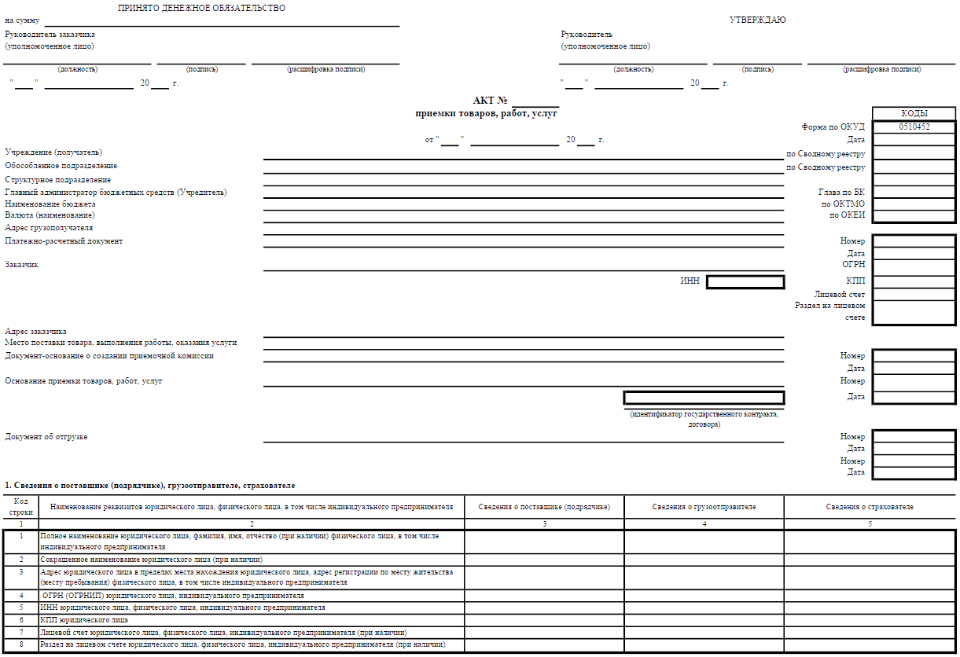
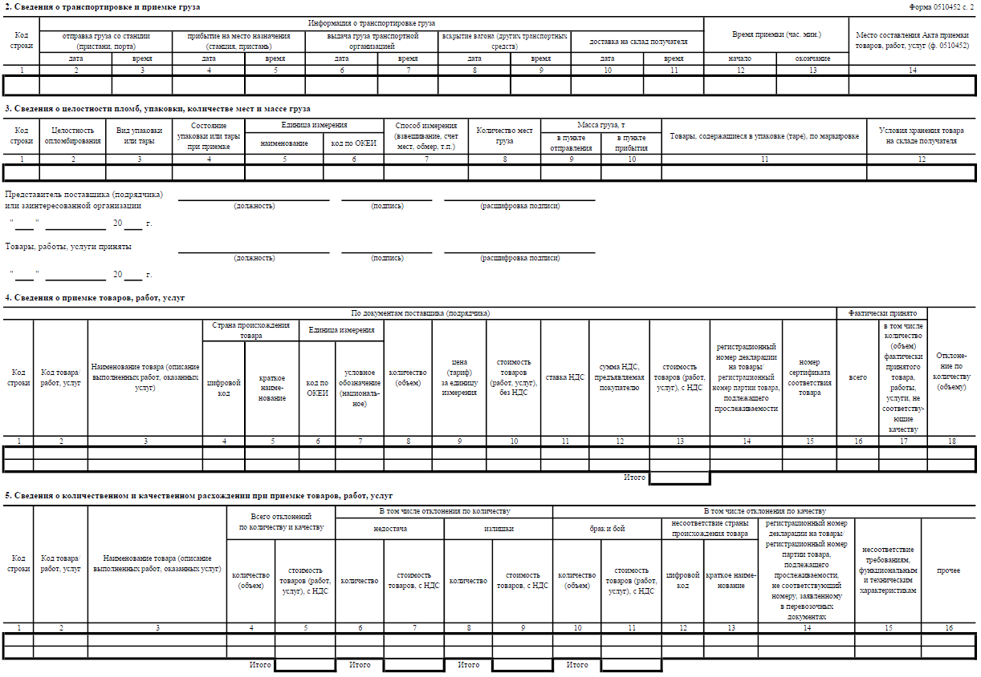
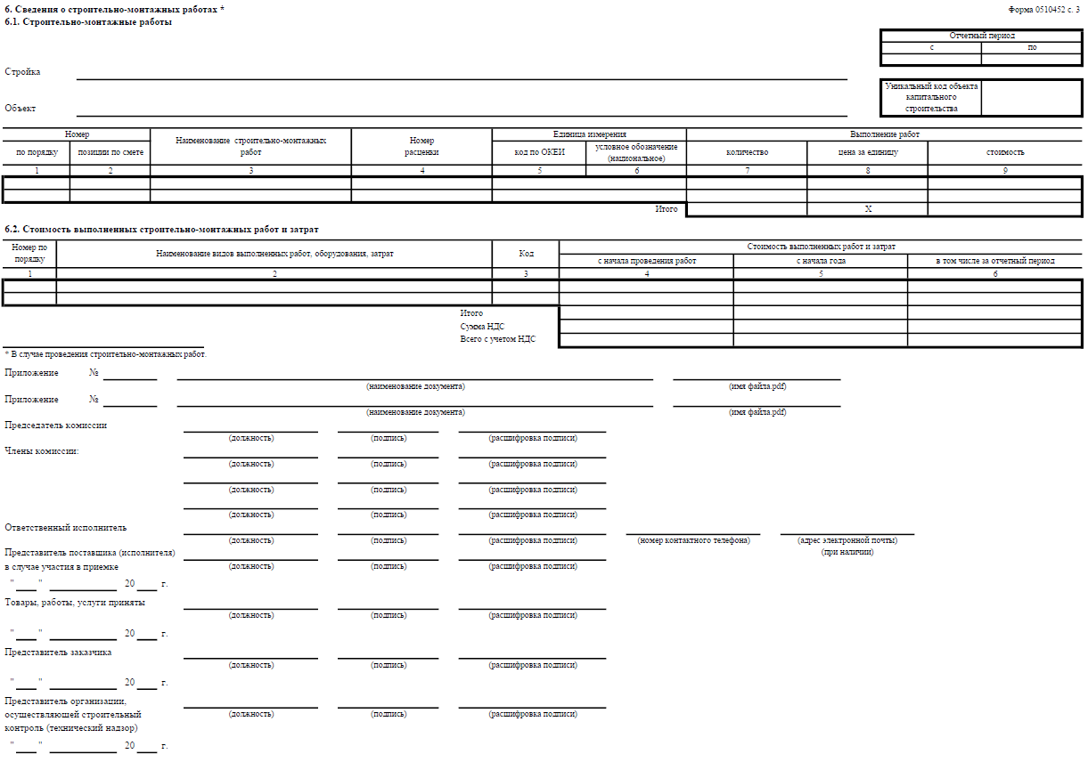
ЗАКАЗЧИК | ПОСТАВЩИК
Ректор  ____________________ / Н.В. Гусев  м.п. | ____________________  ____________________ / ____________________  м.п. (при наличии)

